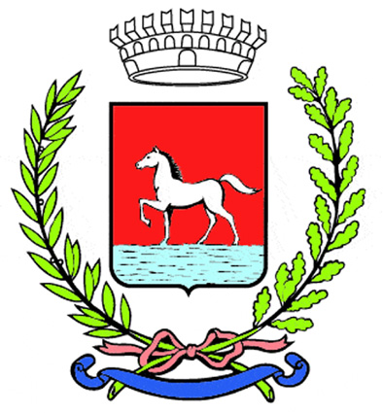
Comunicato stampa
7.7.2023

Giovedì 6 luglio l’assessore alle Politiche giovanili Francesco Ravagli ha fatto visita presso la sede di Radio Sonora a Bagnacavallo al centro estivo “Estate in radio”, dedicato agli studenti delle scuole medie.

Partito il 19 giugno e in programma fino al 28 luglio con iscrizione settimanale, il camp estivo ha fatto già registrare centinaia di presenze di ragazze e ragazzi bagnacavallesi e non, con punte di oltre cinquanta iscritti per una sola settimana.

Ai corsi che sono stati proposti: serigrafia, riciclo carta, dj set, laboratori audiovisivi e cucito creativo e altri, si affiancano attività ludico-sportive e momenti di aggregazione.

L’assessore Ravagli ha ringraziato operatori e operatrici del centro per le loro proposte molto interessanti e il loro impegno nella creazione di un ambiente che fa sentire i giovani sempre a loro agio e si è intrattenuto amichevolmente con gli ospiti del camp.

L’iniziativa di Bagnacavallo fa parte di “Estate in radio 2023”, i centri estivi gratuiti organizzati dal Servizio Nuove generazioni dell’Unione dei Comuni in collaborazione con Radio Sonora, la radio web della Bassa Romagna.

La sede di Radio Sonora è in via Bedeschi 9.

Per informazioni e iscrizioni:
giovani@unione.labassaromagna.it

(248/23)

